一．haspmap是什么

hashmap是散列桶（数组和单链表），它存储的内容是键值对(key-value)映射查询地址：https://blog.csdn.net/visant/article/details/80045154

优势：相比于linklist的新增、删除快，araylist的查询、修改快，他什么都快。

缺点：由于HashMap是非synchronized线程不安全

1. BIO,NIO

14号总结

1. 线程

Thread继承runable接口14号总结

1. 代理服务（目的是希望做到代码重用）

静态代理

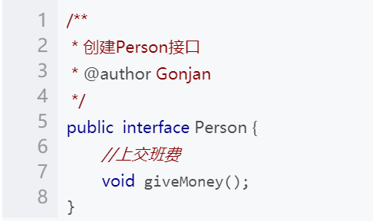

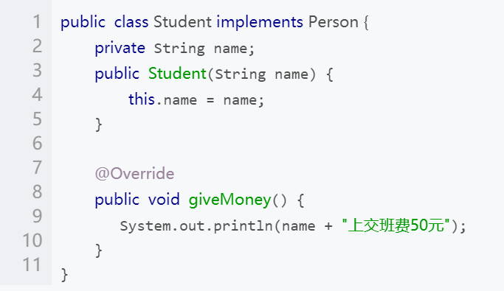

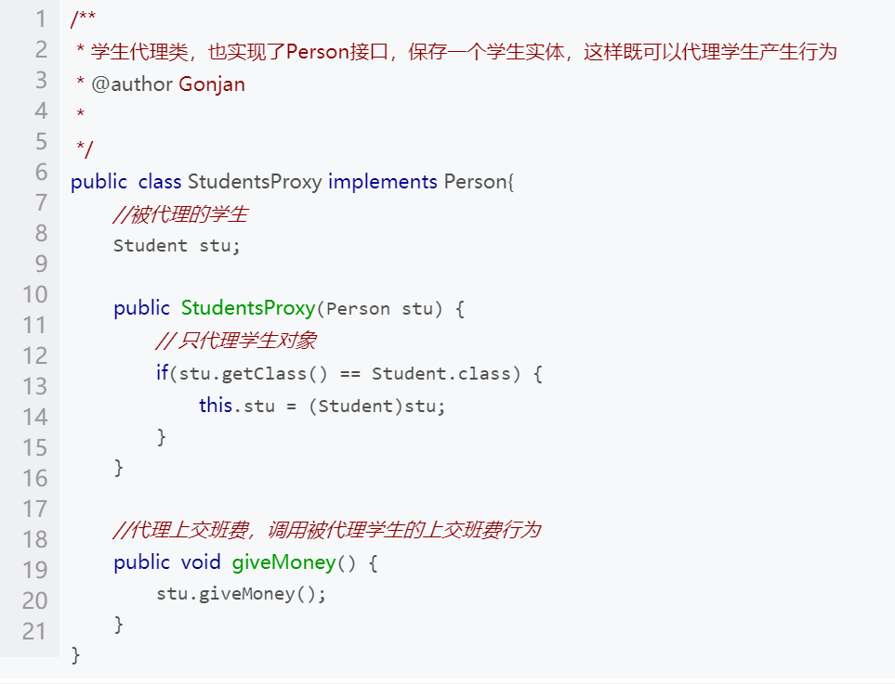

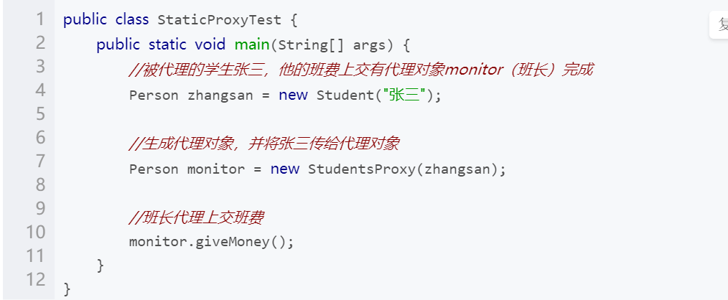

这里并没有直接通过张三（被代理对象）来执行上交班费的行为，而是通过班长（代理对象）来代理执行了。这就是代理模式。

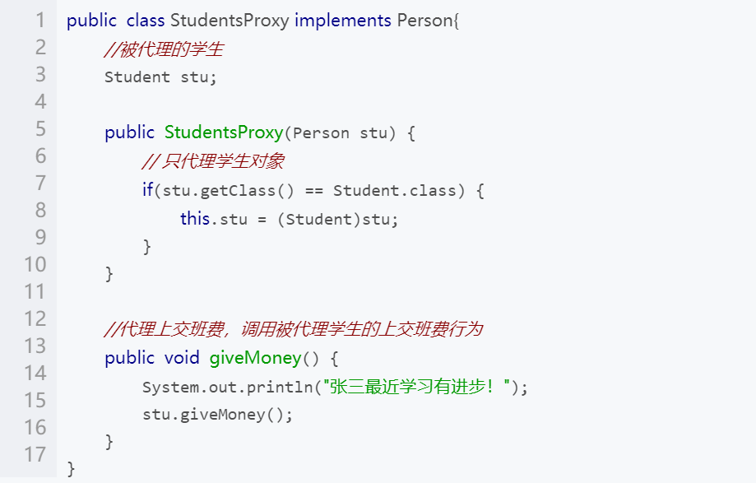

运行结果：   
张三最近学习有进步！   
张三上交班费50元

代理模式最主要的就是有一个公共接口（Person），一个具体的类（Student），一个代理类（StudentsProxy）,代理类持有具体类的实例，代为执行具体类实例方法。

动态代理

spring框架的AOP

1. 反射区别

public Method[] getMethods()返回某个类的所有公用（public）方法包括其继承类的公用方法，当然也包括它所实现接口的方法。

public Method[] getDeclaredMethods()对象表示的类或接口声明的所有方法，包括公共、保护、默认（包）访问和私有方法，但不包括继承的方法。当然也包括它所实现接口的方法